اﻟﻌﺎم اﻟدراﺳﻲ: 2019 / 2020 م
اﻟﻔﺻل اﻟدراﺳﻲ الأول

قسم الاجتماعيات
الصف السادس
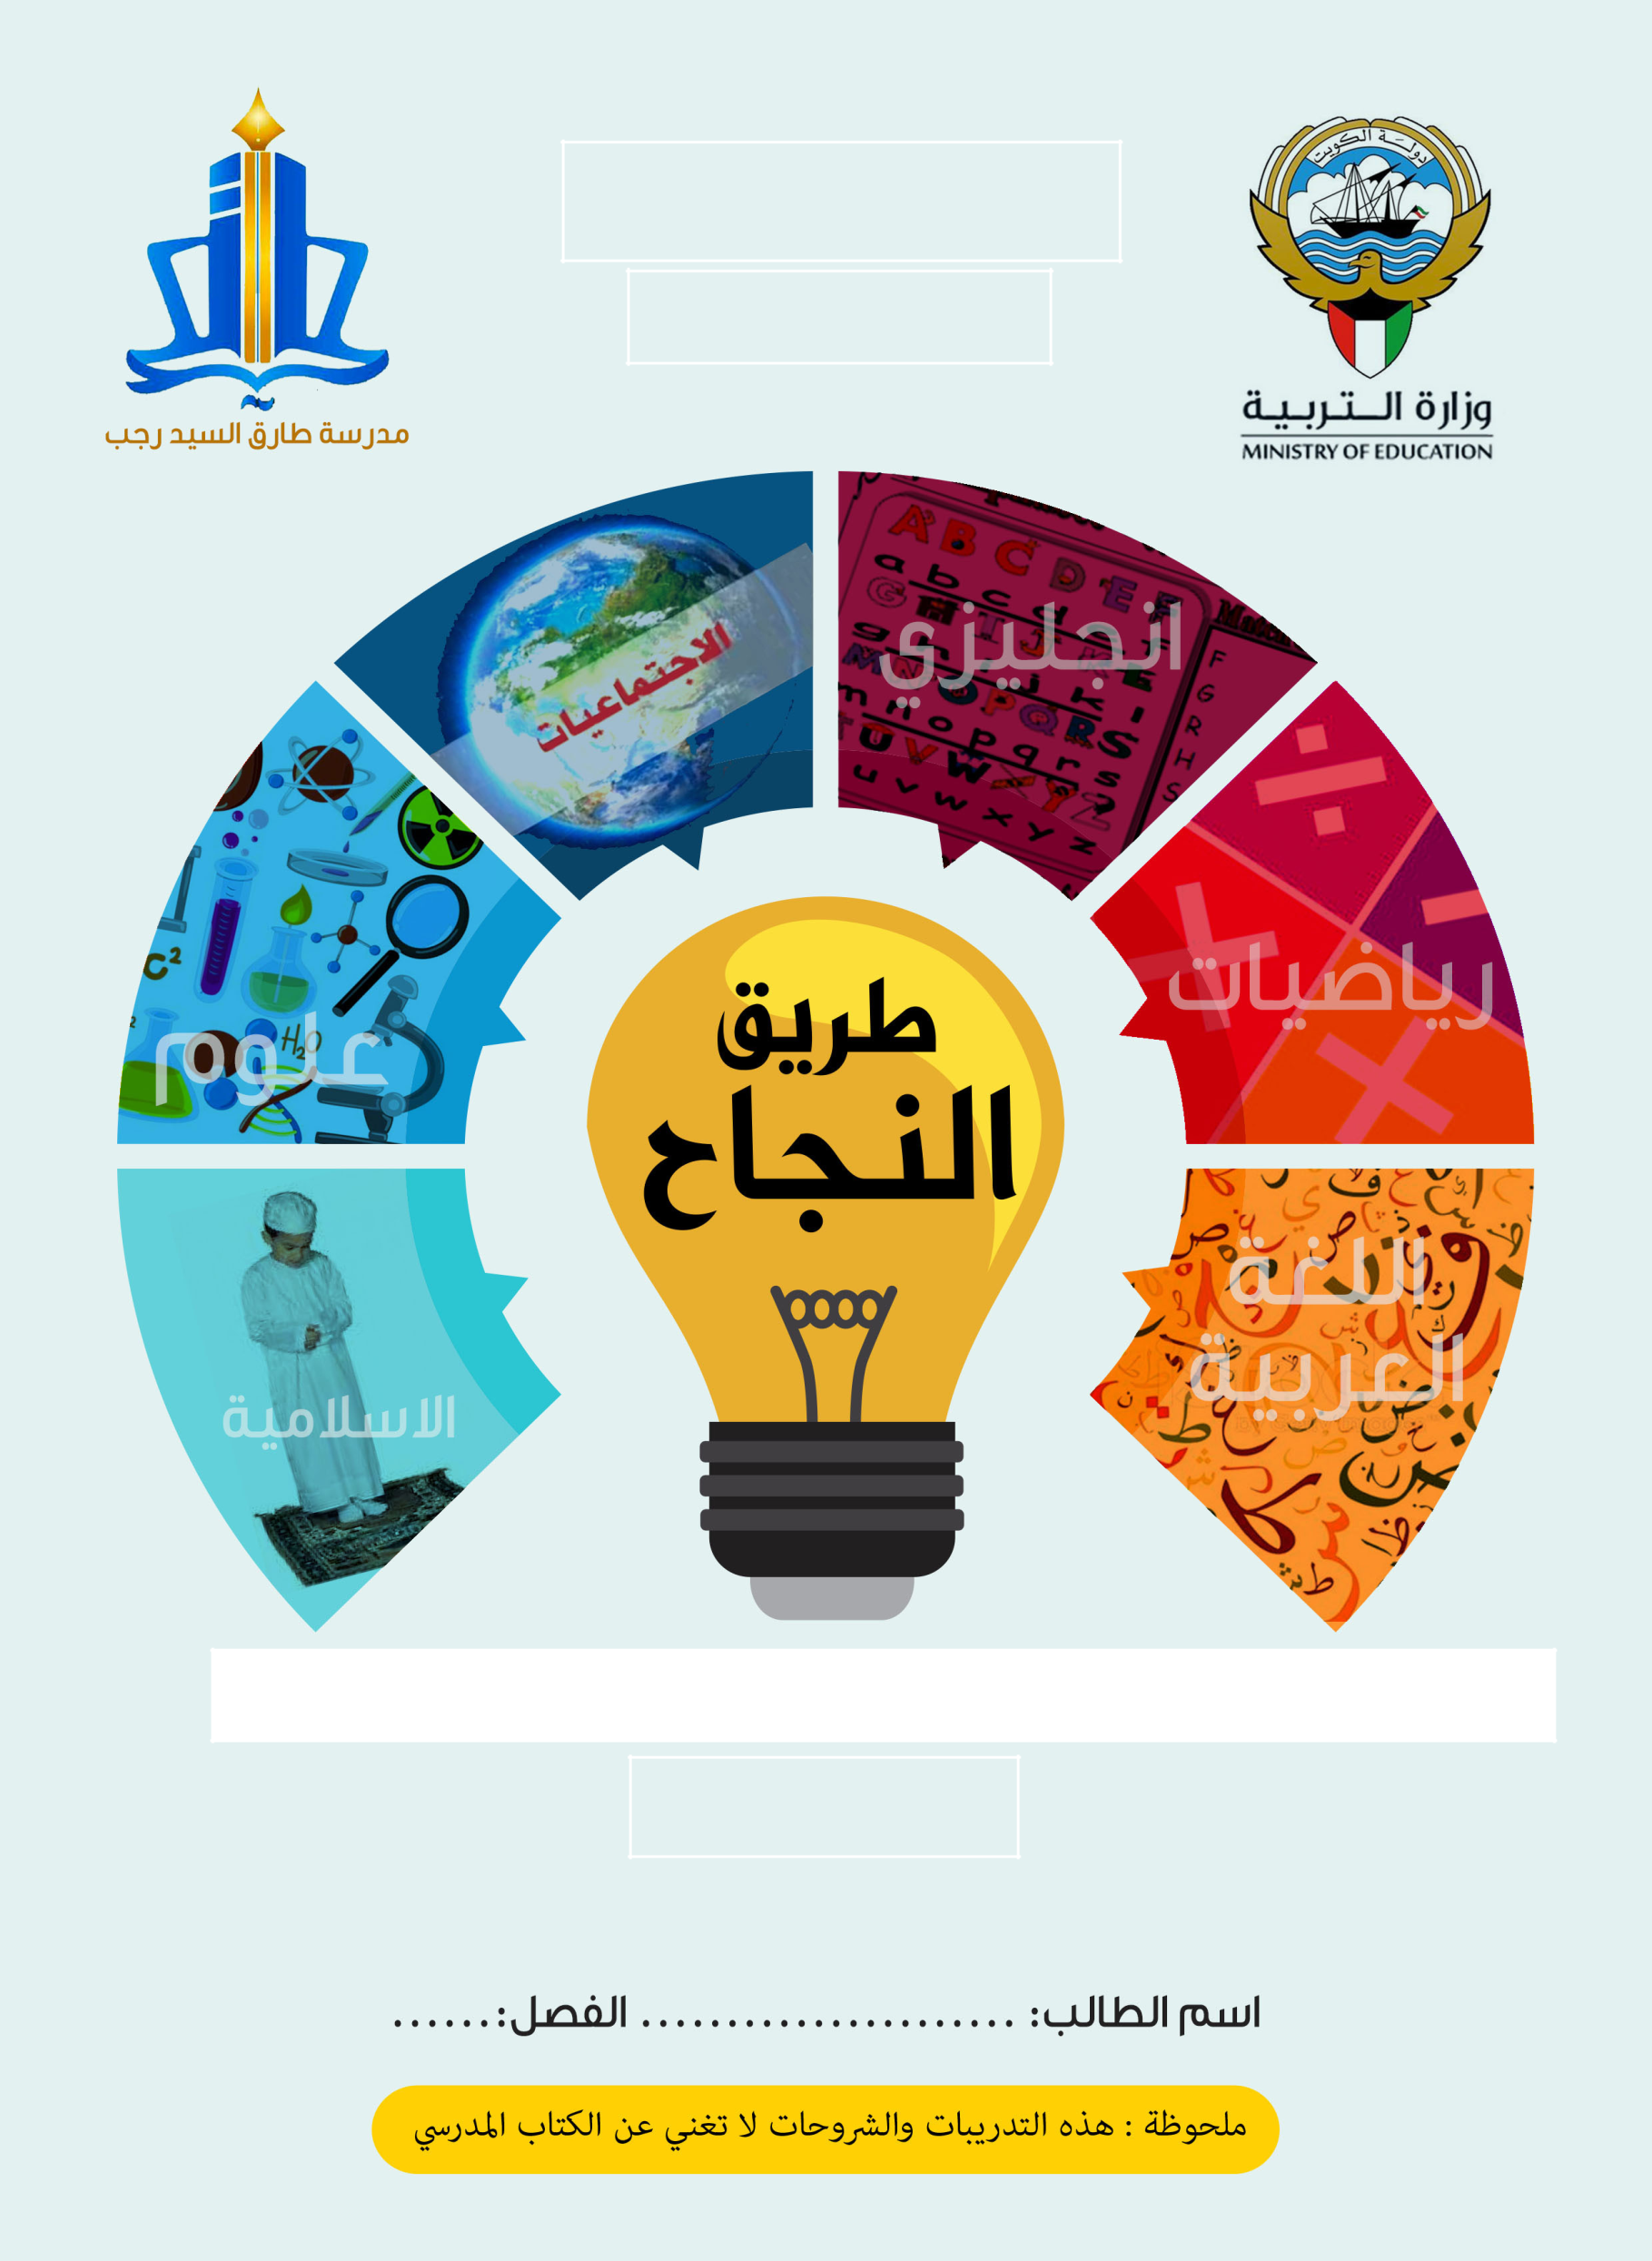
اﻟﺴﺆال اﻷول -: ﻋﺮف اﻟﻤﻔﺎھﯿﻢ اﻟﺘﺎﻟﯿﺔ -:

 | اﻟﺨﻠﯿﺞ اﻟﻌﺮﺑﻲ | -1
 | اﻟﻤﻮﻗﻊ اﻟﻔﻠﻜﻲ | -2
 | اﻟﻤﻮﻗﻊ اﻟﻨﺴﺒﻲ | -3
 | ﺧﻄﻮط اﻟﻄﻮل | -4
 | دواﺋﺮ اﻟﻌﺮض | -5
 | اﻟﺠﺒﻞ | -6
 | اﻟﮭﻀﺒﺔ | -7
 | اﻟﺴﮭﻞ | -8
 | اﻟﻤﻨﺎخ | -9
 | اﻟﻨﺒﺎت اﻟﻤﻌﻤﺮ | -10
 | اﻟﻨﺒﺎت اﻟﺤﻮﻟﻲ | -11
 | اﻟﻤﯿﺎه اﻟﺠﻮﻓﯿﺔ | -12
 | اﻟﻮاﺣﺔ | -13
 | اﻟﻤﺴﻄﺤﺎت اﻟﻤﺎﺋﯿﺔ | -14
 | اﻟﻘﻼف | -15
 | اﻟﻄﻮاش | -16
 | اﻟﻨﻮﺧﺬة | -17
 | اﻟﻤﺠﺪﻣﻲ | -18
 | اﻟﻨﮭﺎم | -19
 | اﻟﺴﯿﺐ | -20
 | اﻟﺤﻀﺎرة | -21
 | اﻟﻘﻠﯿﺐ أو اﻟﺠﻠﯿﺐ | -22
 | اﻻﺳﺘﻌﻤﺎر | -23
 | اﻻﺳﺘﻘﻼل | -24
 | اﻟﺪﯾﻤﻘﺮاطﯿﺔ | -25
 | ﻣﺠﻠﺲ اﻟﺘﻌﺎون | -26

(1
اﻷﻧﺸﻄﺔ اﻟﺒﺤﺮﯾﺔ اﻟﺘﻲ ﻣﺎرﺳﮭﺎ ﺳﻜﺎن دول اﻟﺨﻠﯿﺞ اﻟﻌﺮﺑﯿﺔ

ﺻﯿﺪ اﻷﺳﻤﺎك
(2
اﻷﻧﺸﻄﺔ اﻟﺒﺮﯾﺔ اﻟﺘﻲ ﻣﺎرﺳﮭﺎ ﺳﻜﺎن دول اﻟﺨﻠﯿﺞ اﻟﻌﺮﺑﯿﺔ

اﻟﺮﻋﻲ
(3
اﻟﮭﯿﻜﻞ اﻟﺘﻨﻈﯿﻤﻲ ﻟﻤﺠﻠﺲ اﻟﺘﻌﺎون ﻟﺪول اﻟﺨﻠﯿﺞ اﻟﻌﺮﺑﯿﺔ

اﻟﻤﺠﻠﺲ اﻷﻋﻠﻰ

(4
ﻣﻈﺎھﺮ اﻟﺤﻀﺎرة اﻹﺳﻼﻣﯿﺔ
اﻟﺴﺆال اﻟﺜﺎﻧﻲ -: أﻛﻤﻞ اﻟﻤﺨﻄﻄﺎت اﻟﺴﮭﻤﯿﺔ اﻟﺘﺎﻟﯿﺔ -:
اﻟﻌﻤﺮان

ب – اﻛﻤﻞ اﻟﺠﺪول اﻟﺘﺎﻟﻲ -:
اﻟﺴﺆال اﻟﺜﺎﻟﺚ -: أ - ﻗﺎرن ﺑﯿﻦ ﻛﻞ ﻣﻦ -:

دواﺋﺮ اﻟﻌﺮض | ﺧﻄﻮط اﻟﻄﻮل | وﺟﮫ اﻟﻤﻘﺎرﻧﺔ
 |  | اﻟﺘﻌﺮﯾﻒ
 |  | اﻟﺨﻂ اﻟﺮﺋﯿﺴﻲ
 |  | اﻟﻌﺪد

اﻟﻨﺒﺎت اﻟﺤﻮﻟﻲ | اﻟﻨﺒﺎت اﻟﻤﻌﻤﺮ | وﺟﮫ اﻟﻤﻘﺎرﻧﺔ
 |  | اﻟﺘﻌﺮﯾﻒ
 |  | أﻣﺜﻠﺔ

اﻟﻤﻨﻄﻘﺔ اﻟﺘﻲ ھﺎﺟﺮوا اﻟﯿﮭﺎ | اﻻﺳﻢ
 | آل اﻟﺒﻮﺳﻌﯿﺪ واﻟﯿﻌﺎرﺑﺔ
ﻗﻄﺮ | اﻟﻤﻌﺎﺿﯿﺪ
 | اﻟﻘﻮاﺳﻢ
 | ﺑﻨﻲ ﯾﺎس

اﻟﺴﺆال اﻟﺮاﺑﻊ -: ﻋﻠﻞ ﻟﻤﺎ ﯾﺄﺗﻲ -:

أھﻤﯿﺔ اﻟﻤﻮﻗﻊ اﻟﺠﻐﺮاﻓﻲ ﻟﻤﻨﻄﻘﺔ اﻟﺨﻠﯿﺞ اﻟﻌﺮﺑﯿﺔ -:
.....................................................................................

2- ﻓﻘﺮ اﻟﺤﯿﺎة اﻟﻨﺒﺎﺗﯿﺔ واﻟﺤﯿﻮاﻧﯿﺔ ﺑﺼﻔﺔ ﻋﺎﻣﺔ ﻓﻲ دول اﻟﺨﻠﯿﺞ اﻟﻌﺮﺑﯿﺔ :
.....................................................................................

3- توفر النبات المعر طوال العام في دول الخليج :
.....................................................................................
4- تحمل النبات المعمراﻟﺠﻔﺎف وارﺗﻔﺎع درﺟﺔ اﻟﺤﺮارة : -
.....................................................................................
5- كانت حياة السكان في البيئة الصحراوية لدول الخليج العربي قاسية و خشنة :-
.....................................................................................

6- ﺗﺸﺎﺑﮫ اﻷﻋﻤﺎل اﻟﺘﻲ ﻗﺎم ﺑﮭﺎ أﺑﻨﺎء دول اﻟﺨﻠﯿﺞ اﻟﻌﺮﺑﯿﺔ ﻗﺪﯾﻤﺎً :-
.....................................................................................
7 – ممارسة سكان دول الخليج العربية الأنشطة التجارية وتميزهم فيها :-
.....................................................................................

8- ﻣﮭﻨﺔ اﻟﻐﻮص ﻋﻠﻰ اﻟﻠﺆﻟﺆ ﻣﻦ أﺷﮭﺮ اﻟﺤﺮف اﻟﺘﻲ ﻣﺎرﺳﮭﺎ أﺑﻨﺎء دول اﻟﺨﻠﯿﺞ
اﻟﻌﺮﺑﯿﺔ ﻗﺪﯾﻤﺎً :-
.....................................................................................

9- اﻧﺼﺮاف ﺳﻜﺎن دول اﻟﺨﻠﯿﺞ اﻟﻌﺮﺑﯿﺔ ﻋﻦ ﺣﺮﻓﺔ اﻟﻐﻮص ﻋﻠﻰ اﻟﻠﺆﻟﺆ-:
.....................................................................................

10- ﺳﻔﯿﻨﺔ اﻟﺒﻐﻠﺔ ھﻲ أﻓﻀﻞ أﻧﻮاع اﻟﺴﻔﻦ اﻟﻤﺴﺘﻌﻤﻠﺔ ﻓﻲ رﺣﻠﺔ اﻟﺴﻔﺮ -:
.....................................................................................

11- ازدھﺎر ﻣﺪن اﻟﺨﻠﯿﺞ اﻟﻌﺮﺑﯿﺔ -:
.....................................................................................

12- ﺗﻨﺎﻓﺲ اﻟﺪول اﻻﺳﺘﻌﻤﺎرﯾﺔ ﻋﻠﻰ ﻣﻨﻄﻘﺔ اﻟﺨﻠﯿﺞ اﻟﻌﺮﺑﻲ -:
.....................................................................................

13- ﺟﺬب اﻟﮭﺠﺮات ﻣﻦ ﺷﺒﮫ اﻟﺠﺰﯾﺮة اﻟﻌﺮﺑﯿﺔ اﻟﻰ ﻣﻨﻄﻘﺔ اﻟﺨﻠﯿﺞ اﻟﻌﺮﺑﯿﺔ -:
.....................................................................................

14- ﻗﯿﺎم اﻟﺸﯿﺦ ﻣﺒﺎرك اﻟﺼﺒﺎح ﺑﺘﻮﻗﯿﻊ اﺗﻔﺎﻗﯿﺔ اﻟﺤﻤﺎﯾﺔ ﻣﻊ ﺑﺮﯾﻄﺎﻧﯿﺎ ﻋﺎم 1899م
.....................................................................................
15- إﻧﺸﺎء ﻣﺠﻠﺲ اﻟﺘﻌﺎون ﻟﺪول اﻟﺨﻠﯿﺞ اﻟﻌﺮﺑﯿﺔ -:
.....................................................................................

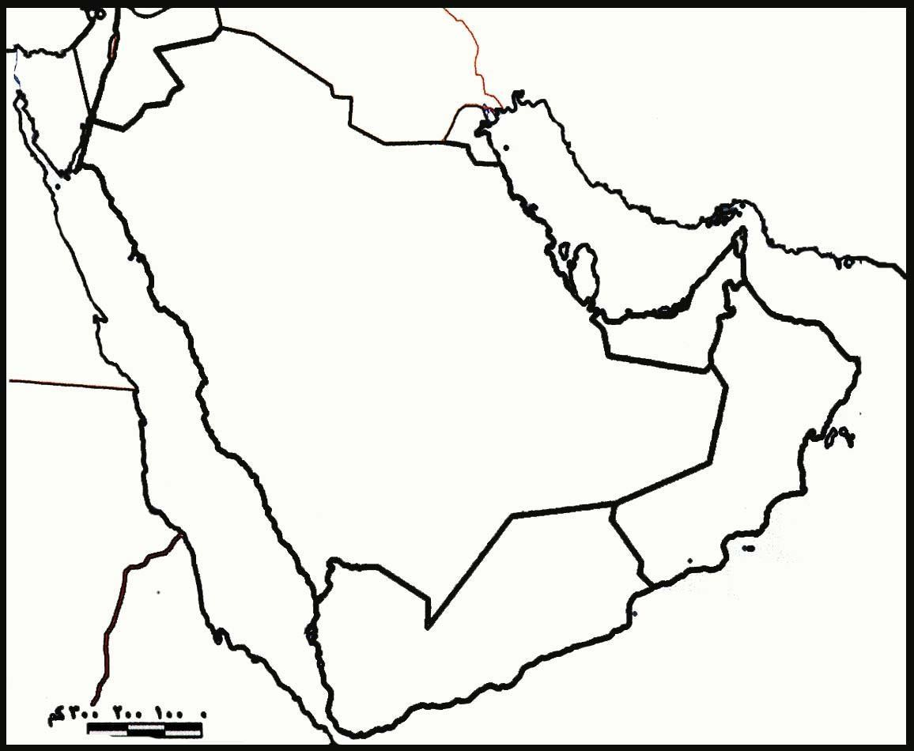

- ﯾﺸﯿﺮ اﻟﺮﻗﻢ 1 اﻟﻰ .................
اﻟﺴﺆال اﻟﺨﺎﻣﺲ -:ﻋﻠﻲ اﻟﺨﺮﯾﻄﺔ اﻟﺼﻤﺎء اﻟﺘﻲ أﻣﺎﻣﻚ ﺣﺪد ﻣﺎ ﯾﻠﻲ-:

- ﯾﺸﯿﺮ اﻟﺮﻗﻢ 2 اﻟﻰ .................

- ﯾﺸﯿﺮ اﻟﺮﻗﻢ 3 اﻟﻰ .................

- ﯾﺸﯿﺮ اﻟﺮﻗﻢ 4 اﻟﻰ .................

- ﯾﺸﯿﺮ اﻟﺮﻗﻢ 5 اﻟﻰ .................

- ﯾﺸﯿﺮ اﻟﺮﻗﻢ 6 اﻟﻰ .................

- ﯾﺸﯿﺮ اﻟﺮﻗﻢ 7 اﻟﻰ .................

- ﯾﺸﯿﺮ اﻟﺮﻗﻢ 8 اﻟﻰ .................

8
5
7
1

2 4 6

3

اﻟﺴﺆال اﻟﺴﺎدس -: أﺟﺐ ﻋﻦ اﻷﺳﺌﻠﺔ اﻟﺘﺎﻟﯿﺔ -:

-1 أﻧﻮاع اﻟﺮﯾﺎح اﻟﺘﻲ ﺗﮭﺐ ﻋﻠﻰ دول اﻟﺨﻠﯿﺞ اﻟﻌﺮﺑﯿﺔ : -
أ- .............................................................................
ب- ...........................................................................
ج- .............................................................................

-2 ﻣﺎ ھﻲ أھﻢ اﻟﺤﺮف اﻟﯿﺪوﯾﺔ اﻟﺘﻲ ﻣﺎرﺳﮭﺎ أﺑﻨﺎء دول اﻟﺨﻠﯿﺞ اﻟﻌﺮﺑﯿﺔ ﻗﺪﯾﻤﺎ ً : -

.............................................................................

-3 ﻣﺎ ھﻲ وﺳﺎﺋﻞ اﻟﺼﯿﺪ اﻟﻘﺪﯾﻤﺔ ﻓﻲ دول اﻟﺨﻠﯿﺞ اﻟﻌﺮﺑﯿﺔ : -
.............................................................................
4 – ﻣﺎ أھﻢ اﻟﺴﻔﻦ ﻗﺪﯾﻤﺎً ﻓﻲ دول اﻟﺨﻠﯿﺞ اﻟﻌﺮﺑﯿﺔ -: .............................................................................

-5ﻣﺎ أھﻢ اﻟﺒﻀﺎﺋﻊ اﻟﻤﺴﺘﻮردة ﻓﻲ دول اﻟﺨﻠﯿﺞ اﻟﻌﺮﺑﯿﺔ ﻗﺪﯾﻤﺎً -:
اﻷﺧﺸﺎب – اﻷﻏﺬﯾﺔ ﻣﺜﻞ اﻟﺸﺎي واﻟﺴﻜﺮ واﻷرز واﻟﺘﻮاﺑﻞ

-6 ﻣﺎ ھﻲ اﻟﻌﻮاﻣﻞ اﻟﻤﺆﺛﺮة ﻓﻲ ﻧﺸﺄة اﻟﺤﻀﺎرات ﻓﻲ ﻣﻨﻄﻘﺔ اﻟﺨﻠﯿﺞ اﻟﻌﺮﺑﯿﺔ : -
.............................................................................
.............................................................................
.............................................................................

7 – ﻣﺎ أھﺪاف ﻣﺠﻠﺲ اﻟﺘﻌﺎون ﻟﺪول اﻟﺨﻠﯿﺞ اﻟﻌﺮﺑﯿﺔ -:
.............................................................................
.............................................................................
.............................................................................

-8 اﻛﺘﺐ أھﻢ إﻧﺠﺎزات ﻣﺠﻠﺲ اﻟﺘﻌﺎون ﻟﺪول اﻟﺨﻠﯿﺞ اﻟﻌﺮﺑﯿﺔ -:
.............................................................................
.............................................................................
.............................................................................
.............................................................................
.............................................................................

1 – ﺗﻘﻊ ﻣﻨﻄﻘﺔ اﻟﺨﻠﯿﺞ اﻟﻌﺮﺑﯿﺔ ﻓﻲ اﻟﺠﮭﺔ اﻟﺠﻨﻮﺑﯿﺔ اﻟﻐﺮﺑﯿﺔ ﻣﻦ ﻗﺎرة ..................
اﻟﺴﺆال اﻟﺴﺎﺑﻊ: - أﻛﻤﻞ ﻣﺎ ﯾﺄﺗـــــــــــــــــــــــــــــــــــــــــــــــﻲ :

-2 ﯾﺴﻘﻂ اﻟﻤﻄﺮ ﻋﻠﻰ اﻟﺠﺒﻞ اﻷﺧﻀﺮ وﺟﺒﺎل ﻋﺴﯿﺮ ﻓﻲ ﻓﺼﻞ ..................

-3 ﯾﺒﺪأ ﻣﻮﺳﻢ اﻟﻐﻮص ﻓﻲ ﺷﮭﺮ ﯾﻮﻧﯿﻮ و ﺗﺴﻤﻰ ﺑﺪاﯾﺔ ﻣﻮﺳﻢ اﻟﻐﻮص ﺑـــ ..................

-4 ﯾﻨﺘﮭﻲ ﻣﻮﺳﻢ اﻟﻐﻮص ﻓﻲ ﺷﮭﺮ ........... و ﺗﺴﻤﻰ ﻧﮭﺎﯾﺔ ﻣﻮﺳﻢ اﻟﻐﻮص ﺑـــ ..................

-5 ﻛﺎن ﯾﻄﻠﻖ ﻋﻠﻰ ﺻﺎﻧﻊ اﻟﺴﻔﯿﻨﺔ اﺳﻢ ..................

-6 اﻟﺪوﻟﺔ اﻟﺘﻲ ﯾﻮﺟﺪ ﺑﮭﺎ اﻟﺠﺒﻞ اﻷﺧﻀﺮ ھﻲ ..................

-7 اﻟﺪوﻟﺔ اﻟﺘﻲ ﯾﻮﺟﺪ ﺑﮭﺎ ھﻀﺒﺔ ﻧﺠﺪ ھﻲ ..................

-8 ﺗﻌﺮف اﻟﺮﯾﺎح اﻟﺠﻨﻮﺑﯿﺔ اﻟﺸﺮﻗﯿﺔ ﺑﺎﺳﻢ ..................

-9 درﺟﺎت اﻟﻌﺮض اﻟﺘﻲ ﺗﺸﻐﻠﮭﺎ ﺷﺒﮫ اﻟﺠﺰﯾﺮة اﻟﻌﺮﺑﯿﺔ ﺷﻤﺎل ﺧﻂ اﻹﺳﺘﻮاء ..................

-10 ﯾﺘﺼﻒ ﻣﻨﺎخ ﻣﻨﻄﻘﺔ اﻟﺨﻠﯿﺞ اﻟﻌﺮﺑﯿﺔ ﺑﺄﻧﮫ ..................

-11 اﻟﺤﺮﻓﺔ اﻟﺘﻲ ﺗﻌﺘﺒﺮ أﺳﺎﺳﯿﺔ وﻣﻜﻤﻠﺔ ﻟﻸﻧﺸﻄﺔ اﻟﺒﺤﺮﯾﺔ ھﻲ ..................

-12 ﺻﻐﺎر اﻟﺴﻦ وھﻮ اﻟﻤﺴﺎﻋﺪ ﻟﻠﺴﯿﺐ ﻓﻲ اﻟﺴﻔﻦ اﻟﻜﺒﯿﺮة ھﻮ ..................

-13 اطﻠﻖ ﻋﻠﻰ اﻟﺨﻠﯿﺞ اﻟﻌﺮﺑﻲ ﻗﺪﯾﻤﺎ اﺳﻢ اﻟﺒﺤﺮ اﻷدﻧﻰ أو ..................

-14 وﻗﻊ اﻟﺸﯿﺦ ﻣﺒﺎرك اﻟﺼﺒﺎح اﺗﻔﺎﻗﯿﺔ اﻟﺤﻤﺎﯾﺔ ﻣﻊ .................. ﻓﻲ ﻋﺎم ..................

-15 اﻟﻔﺘﺮة اﻟﺰﻣﻨﯿﺔ اﻟﺘﻲ اﻣﺘﺪت ﺧﻼﻟﮭﺎ ﺣﻀﺎرة ﻣﻨﻄﻘﺔ اﻟﺨﻠﯿﺞ اﻟﻌﺮﺑﯿﺔ .................. ﻗﺮﻧﺎً.

-16 ﺗﻢ إﻧﺸﺎء ﻣﺠﻠﺲ اﻟﺘﻌﺎون ﻟﺪول اﻟﺨﻠﯿﺞ اﻟﻌﺮﺑﯿﺔ ﻓﻲ ﻣﺪﯾﻨﺔ ............ﻋﺎم .................. .

-17 ﯾﻮﺟﺪ ﻣﻘﺮ ﻣﺠﻠﺲ اﻟﺘﻌﺎون ﻟﺪول اﻟﺨﻠﯿﺞ اﻟﻌﺮﺑﯿﺔ ﻓﻲ ﻣﺪﯾﻨﺔ ..................

-18 أول دوﻟﺔ أورﺑﯿﺔ اﺳﺘﻌﻤﺎرﯾﺔ وﺻﻠﺖ ﻟﻠﺨﻠﯿﺞ اﻟﻌﺮﺑﻲ ھﻲ ...................

-19 اﻟﺤﻀﺎرة اﻟﺘﻲ اﺷﺘﮭﺮت ﺑﺄﻓﺮان ﺻﮭﺮ اﻟﻤﻌﺎدن ھﻲ ...................

-20 ﺗﻢ اﻧﻄﻼق اﻟﺴﻮق اﻟﺨﻠﯿﺠﻲ اﻟﻤﺸﺘﺮك ﻓﻲ ﯾﻨﺎﯾﺮ ﻋﺎم ..................م .

-21 ﺣﺼﻠﺖ اﻟﻜﻮﯾﺖ ﻋﻠﻰ اﺳﺘﻘﻼﻟﮭﺎ ﻋﺎم ..................م ﻓﻲ ﻋﮭﺪ اﻟﺸﯿﺦ ..................

-22 اﻟﻘﺮن اﻟﺬي ظﮭﺮ ﻓﯿﮫ اﻟﺪﯾﻦ اﻹﺳﻼﻣﻲ ھﻮ ..................اﻟﻤﯿﻼدي .

-23 ﺣﺼﻠﺖ اﻟﺒﺤﺮﯾﻦ وﻗﻄﺮ وﻋﻤﺎن واﻹﻣﺎرات ﻋﻠﻰ اﻻﺳﺘﻘﻼل ﻓﻲ ﻋﺎم ..................م .

-24اﻟﺪوﻟﺔ اﻟﺨﻠﯿﺠﯿﺔ اﻟﺘﻲ ﻟﻢ ﺗﺨﻀﻊ ﻟﻼﺳﺘﻌﻤﺎر ..................وأﻋﻠﻦ ﻗﯿﺎﻣﺘﮭﺎ ﻋﺎم ..................
ﺗﺎﺑﻊ اﻟﺴﺆال اﻟﺴﺎﺑﻊ: - أﻛﻤﻞ ﻣﺎ ﯾﺄﺗﻲ :

